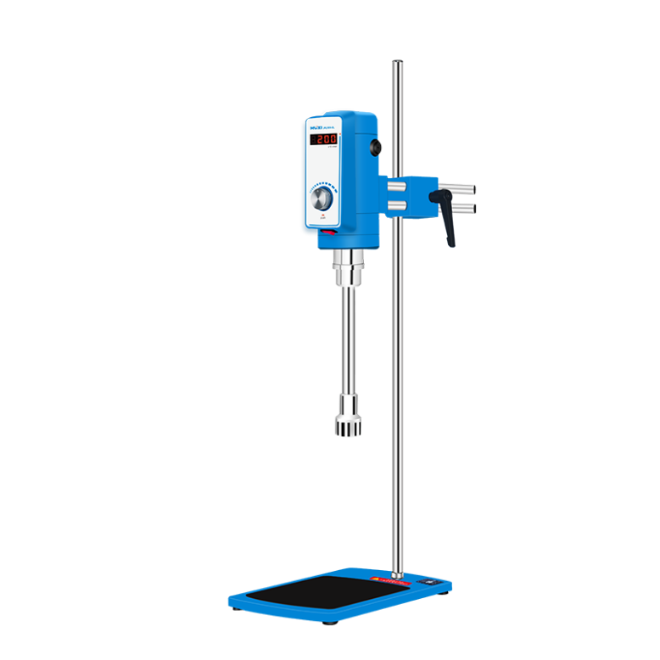
1、产品应用
FJ300-SL数显恒速高速分散均质机

实验室高速分散均质机采用结构紧凑的串激式微型高速电机驱动，适用于实验室对粉碎实验物料在液体介质中进一步分散均质。该机由高密度压铸铝合金为机体的驱动主机、优质不锈钢精制的分散均质工作头及调速机座等组成。具有主机驱动转速高、输出功率大，工作头装卸便捷，实验操作简便等特性。

2、产品特点
- 驱动电机采用输出功率大、结构紧凑的串激式微型电机，设计安全可靠。
- 工作头接触物料部位全部采用优质不锈钢制作，耐腐蚀性好。
- 工作头采用联轴器与驱动电机连接，拆装简便灵活。
- 旋钮调速，调速方便，运转稳定。

3、技术参数
型号 | FJ300-SL
货号 | 1004040001
转速范围 | 2000-15000r/min
处理量 | 100-13000ml
最大处理粘度 | 6000cp
显示 | LED
转速操作 | 旋钮无级调速
输入功率 | 500W
输出功率 | 300W
使用电源 | AC220V 50Hz
工作头配置 | φ28mm，φ36mm
工作方法 | 连续（长时间）
机头尺寸（长×宽×高） | 93*115*185mm
仪器尺寸（长×宽×高） | 200*315*780mm
包装尺寸（长×宽×高） | 840*320*163mm

4、装箱清单
均质主机 | 1台
立柱 | 1根
平板底座 | 1块
工作头 | 2个
电源线 | 1根
固定扳手 | 1件
内六角扳手 | 1件
电刷（备件） | 1副
保修卡&合格证&说明书 | 1份

